Муниципальное дошкольное образовательное учреждение «детский сад общеразвивающего вида с приоритетным осуществлением познавательно- речевого развития воспитанников №202 «Золушка» города Буденновска Буденновского района»

Конспект занятия по познавательно-исследовательской деятельности
«Книга леса»

Подготовили: Авакян А.О.
Толстова С.Г.

Март 2020 г.

Цель: Создать условия для познавательного развития детей через закрепление представлений об экосистеме леса.
Образовательные задачи:
Уточнить и расширить представления о лесе и его обитателях. Показать взаимосвязь, взаимодействие живой и не живой природы.
Систематизировать знания детей о правилах поведения в лесу.
Повышать компетентность детей на основе изучения поделок из соленого теста, познакомить обучающихся с технологией изготовления дереьев из соленого теста.
Развивающие задачи:
Развивать у детей познавательный интерес к жизни леса и его обитателей.
Формировать связную речь и умение анализировать.
Воспитательные задачи:
Воспитывать у детей интерес к окружающему миру природы и заботливое отношение к ней.
Материал: картины с изображением леса, экологические знаки, набор карточек с изображением диких животных, их жилья, лесных цветов, карточки с изображением живой и не живой природы, фотографии детей в лесу, клей, карандаши.
Предварительная работа:
Рассматривание иллюстраций и беседа о лесе с детьми. Чтение художественной литературы, загадки о диких животных, заучивание стихов, организация выставки «Лесная шишка», фотовыставка «Край родной».
Ход занятия
— Ребята я вам предлагаю отправиться на прогулку. А куда вы узнаете.
Послушайте пожалуйста –музыка «голоса леса».
— Как вы догадались? Чьи голоса вы услышали? Что ещё можно услышать в лесу? (Ответы детей)
— Наш лес очень музыкален, он умеет петь, шелестеть, шуршать. Музыка леса прекрасна. Обратить внимание детей- на картину леса.
Зачитать стихотворение С. Погорельский
Здравствуй лес, зелёный лес,
Полон сказок и чудес!
Ты о чём шумишь листвой
Ночью тёмной грозовою?
Что там шепчешь на заре,
Весь в росе, как в серебре.
Кто в глуши твоей таится
Что за зверь? Какая птица?
Всё открой не утаи!
Ты же видишь — мы свои.
— Лес — это целый мир, это дом для диких животных и птиц, насекомых и растений, как большая книга, которую нам предстоит узнать.
Чтобы по настоящему любить свою природу надо знать её правила.
1. Игра «Правила леса» -1 страничка леса.
экологические знаки (символы)
1) «не рубите деревья»;
2) «не разводить костры»;
3) «не оставлять мусор»;
4) «не рвать цветы»;
5) «не разорять гнёзда птиц»;
6) «не губить муравейники»;
7) «не брать диких животных домой»;
8) «не ловить бабочек».
— Ребята самостоятельно выбирают определенный символ и объясняют его значение. Обратить внимание детей — чем мы можем помочь лесу?
1) «посадить дерево»;
2) «покормите птиц в лесу»;
3) «убери мусор»;
4) «полечи дерево».
— Помощь человека — лесу необходима,и тогда лес откроет свои секреты.
— Да,ребята, лес это чудесное место. А для кого, ребята, это чудесный дом?
Ответы детей…(диких животных)
2.Игра «Закончи предложение» 2 страничка леса
ϖ Хитрая, как…..(лиса)
ϖ Быстрый, как…..(заяц)
ϖ Пушистая, как…..(рысь)
ϖ Голодный, как…..(волк)
ϖ Неуклюжий, как…..(медведь)
ϖ Прыткая, как…..(белка)
ϖ Рогатый, как…..(лось)
ϖ Клыкастый, как…..(кабан)
Предложить ребятам заполнить страничку леса дикими животными.
Физ. минутка «Звериная зарядка»
Раз присядка, два прыжок
Это заячья зарядка
А лисята, как проснутся
Любят долго потянуться
Обязательно зевнуть,
Ну и хвостиком вильнуть.
А волчата спинку выгнуть
И легонечко подпрыгнуть.
Ну, а мишка косолапый
Широко расставив лапы
То одну, то обе вместе
Долго топчется на месте.
— Есть у каждого свой дом
Нам тепло уютно в нём
И лесным животным тоже,
Домик свой найти поможем.
3.Игра «Найди дом».
Дети называют жилище дикого животного и обозначают его в нужное место на страничке леса.
— Всё живое на планете не может обойтись без ТЕПЛА, ВОДЫ, СВЕТА, КИСЛОРОДА, ЗЕМЛИ. (схемы)
4. Игра «Живое не живое». Дети выполняют задание по карточкам, на которых нужно отметить: живую природу – зелёным цветом, не живую природу — красным цветом.
5.Нас ждёт следующая страничка леса. Без чего нельзя увидеть яркую, пёструю красоту леса?
Ответы детей…..(цветы)
— Верно, в лесу растёт много лекарственных растений и цветов.
Вспоминаем название лесных цветов с помощью загадок.
Из под снега расцветает
Раньше всех весну встречает…(подснежник)
Что за странный гул и звон
Раздаётся дон-дон-дон
Так заливисто хохочет
Бело-синий….(колокольчик)
Нам запах свежести лесной,
Приносит позднею весной
Цветок душистый, нежный
Из кисти белоснежной….(ландыш)
Вот полянка вся в цветах
Словно в светло- синих точках,
Соберу здесь для Анютки
Голубые…. . (незабудки)
НА лесной опушке
Фиалка расцвела,
Лиловенькие ушки
Тихонько подняла. (фиалка)
Смотрят из канавки
Жёлтые купавки,
У них на самом донышке,
Горит кусочек солнышка….(жарки-купальница)
Предложить ребятам создать следующую страничку леса, которая называется «Тропинка леса».
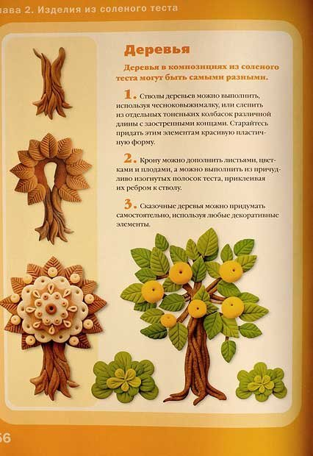
А что вам принесла сегодня я? Правильно! Эта композиция из соленого теста называется «Сказочные Деревья»

Смотрите, как это можно сделать.

Сначала лепим ствол. Стволы можно вылепить, используя чеснокодавилку или склеив отдельные колбаски, в том числе и с заостренными концами. Старайтесь придать этим элементам красивую и пластичную форму.

С помощью кисточки и воды к верней части ствола крепится основа для кроны (лепешка относительно небольшой толщины), на которую будут крепиться листья, а также плоды или цветы.

Скатайте колобок, сплющите, прижмите один конец полученной лепешки. Получились листочки. На них наносится фактура кончиком стека. Закрепите их на основе с помощью кисточки и воды. По внешнему кругу основы ложатся листья побольше, затем меньше и меньше.

Закончите композицию, используя различные элементы: плоды (шарики с нажимами стеком или обратной стороной кисточки), цветы (лепестки и сердцевинку цветка можно лепить по отдельности), птички…

Потом композицию «Сказочное дерево» мы высушим открытым способом. Затем покроем лаком. Такое изделие украсит любое помещение.

Все ли понятно? Какие есть вопросы по лепке дерева?

А теперь вспомним технику безопасности при работе с соленым тестом и острыми предметами. Инструкция по технике безопасности.

Приступайте к работе. Не забудьте внимательно осмотреть образец поделки
Творческая работа «Волшебное дерево» выполняется детьми из соленого теста
Вместе с ребятами собирают все странички в большую «Книгу леса».

